

**-----------------**

Fitiavana – Tanindrazana - Fandrosoana

**-----------------**

REGION ANALAMANGA

**-----------------**

Commune Urbaine d’Antananarivo

**-----------------**

1er Arrondissement

-----------------

**FOKONTANY ANDOHATAPENAKA III**

**Rapport de l’Evaluation de la Vulnérabilité et des Capacités Améliorée**

ANNEE 2023 - 2024

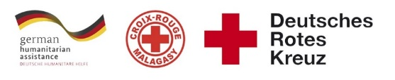  

# 

Table des matières

I. INTRODUCTION 3

II. METHODOLOGIE 4

**1)** **Sélection des participants :** 4

III. DEROULEMENT DE L’EVCa 6

**1)** **L’agenda** 6

IV. MONOGRAPHIE DU FOKONTANY 8

**1)** **Situation géographique** 8

**2)** **Situation démographique :** 9

**3)** **Composition ethnique :** 9

**4)** **Infrastructures :** 9

**5)** **Niveau d’insécurité :** 10

**6)** **Moyens de subsistance :** 10

V. LES RESULTATS DE L’EVCa 11

**A.** **Evaluation des aléas et des enjeux** 11

**1)** **Le profil historique** 11

**B.** **Evaluation des vulnérabilités et des capacités** 12

**1-** **Calendrier saisonnier** 12

**2-** **Cartographies** 13

**3-** **Evaluation des organisations sociales (Diagramme de Venn)** 15

C- Analyser et définir les niveaux de risques 16

**1-** **Analyse des moyens de subsistance** 16

**2-** **Etoile de la résilience** 17

**3-** **Analyse des vulnérabilités** 18

4- **Analyse des capacités** 20

D- LES PLANS D’ACTIONS 21

VI. CONCLUSION 22

# INTRODUCTION

En 2020, 39% de la population du pays vivait dans les villes et dans la seule ville d'Antananarivo, plus de 2,5 millions de personnes sont concentrées, et même si l'indice de pauvreté est en moyenne plus faible que dans les autres régions, la ville abrite également les plus fortes inégalités [1] . Selon le Plan d'urgence de la commune urbaine d'Antananarivo (2021), plus d'un tiers des ménages de la capitale vivent avec moins de 100 000 MGA (23 USD) par mois et près de 30% de la population de la capitale est en situation d'insécurité alimentaire sévère. Les inondations récurrentes touchent les personnes les plus vulnérables vivant dans des zones informelles, avec des logements et des services de qualité inférieure, ou sans logement du tout. Environ 720 000 personnes vivent dans des zones inondables dans 110 quartiers sur les 192 que compte la ville. Le scénario récurrent (presque annuel) prévoit 10 000 personnes dans des sites d'hébergement temporaire nécessitant une assistance immédiate pendant quelques jours et le scénario le plus probable (tous les 5 ans) estime à 40 000 le nombre de personnes déplacées nécessitant une assistance humanitaire pendant un mois.

Les activités du projet RRC URBAIN/FbF ont abordé les risques liés à l’environnement et les facteurs aggravants des inondations à Antananarivo, par le biais d’une analyse des risques basés sur la communauté, la sensibilisation, la planification d'urgence, le soutien aux équipes de RRC des quartiers et des écoles, et les travaux d'atténuation, pour répondre aux besoins identifiés lors des précédentes « évaluations des vulnérabilités et de capacités » qui est une méthode employée de longue date par le Mouvement Croix-Rouge et le Croissant-Rouge, mieux connue par son sigle « EVC »[2]. Il s’agit d’un **processus participatif**, mis au point pour améliorer la résilience des communautés, consistant à évaluer et à analyser les risques auxquels ces communautés sont exposées, ainsi qu’à trouver des solutions adaptées. Avec le concours de la Croix-Rouge et du Croissant-Rouge, l’EVC permet aux communautés de déterminer l’origine des risques, les personnes qui seront les plus touchées, les moyens disponibles à tous les niveaux pour réduire les risques, les initiatives possibles pour renforcer les capacités des personnes exposées et réduire les risques qui pèsent sur elles.

Pour pouvoir poursuivre et renforcer les efforts déjà entrepris, et afin que les membres de la communauté prennent conscience des risques, des défis et des ressources propres pour faire face aux principaux dangers identifiés, et pour définir un plan d’action communautaire en conséquence pour mieux cerner les besoins en termes de **« Réduction des risques de catastrophes à l'assistance et à la réponse humanitaires anticipée ».** Un atelier participatif de 5 jours, du 18 au 22 septembre 2023, a été réalisé dans le Fokontany d’Andohatapenaka III, qui fait partie des Fokontany les plus touchés par les catastrophes naturelles, particulièrement les inondations

En résumé, Les objectifs généraux de l’EVCA sont :

1. Pour que les communautés comprennent mieux la nature et l’ampleur des risques existants, changeants et naissants auxquels elles sont et seront exposées.
2. Pour que les communautés déterminent quelles mesures seraient appropriées et pratiques pour réduire les risques et renforcer leur résilience, en fonction de leurs priorités.
3. Pour informer et mobiliser des ressources, à l’intérieur comme à l’extérieur de la communauté, afin que celle-ci puisse exécuter son plan de réduction des risques.
4. Pour que les Sociétés Nationales du Mouvement CRCR aident les communautés à réduire leurs risques prioritaires, notamment en influençant les politiques publiques, les lois et les investissements dans le développement susceptible de servir les intérêts de ces communautés.

**Spécifiquement, les objectifs de cette mise à jour sont de:**

1. Mettre à jour les vulnérabilités, la capacité de la communauté face aux aléas fréquents dans la zone.
2. Identifier les problèmes de la communauté se raccordant aux problèmes issus des fokontany riverains pour réduire les risques de catastrophes.
3. Analyser, prioriser les problèmes et élaborer actions transformatrices y afférentes.
4. Identifier des actions précoces pouvant réduire les impacts des aléas
5. Restituer et valider les actions précoces et transformatrices en élaborant un plan d’actions.

# METHODOLOGIE

L’approche utilisée est l’approche participative favorisant l’implication et la responsabilisation effective de la communauté pour que le processus favorise une autonomie réelle et que ses effets soient durables. De ce fait, parmi les premières étapes du processus figurent l’identification des participants à l’EVCa.

Il y a aussi la participation des techniciens GRC de la CUA ainsi que la mobilisation des volontaires de la Croix-Rouge Malagasy.

### **Sélection des participants :**

Une fiche de sélection des représentants de la communauté a été déposée au niveau des chefs Fokontany afin d’identifier les personnes qui vont les représenter à l’atelier en considérant le genre.

Normalement, il devait y avoir :

* Des représentants du Fokontany en les personnes du Chef Fokontany et de son adjoint
* Des membres des ELS (Equipe Locale de Secours)
* Représentants secteur éducation
* Représentants secteur eau
* Représentants secteur assainissement
* Représentants secteur santé
* Représentants VFP
* Agent communautaire

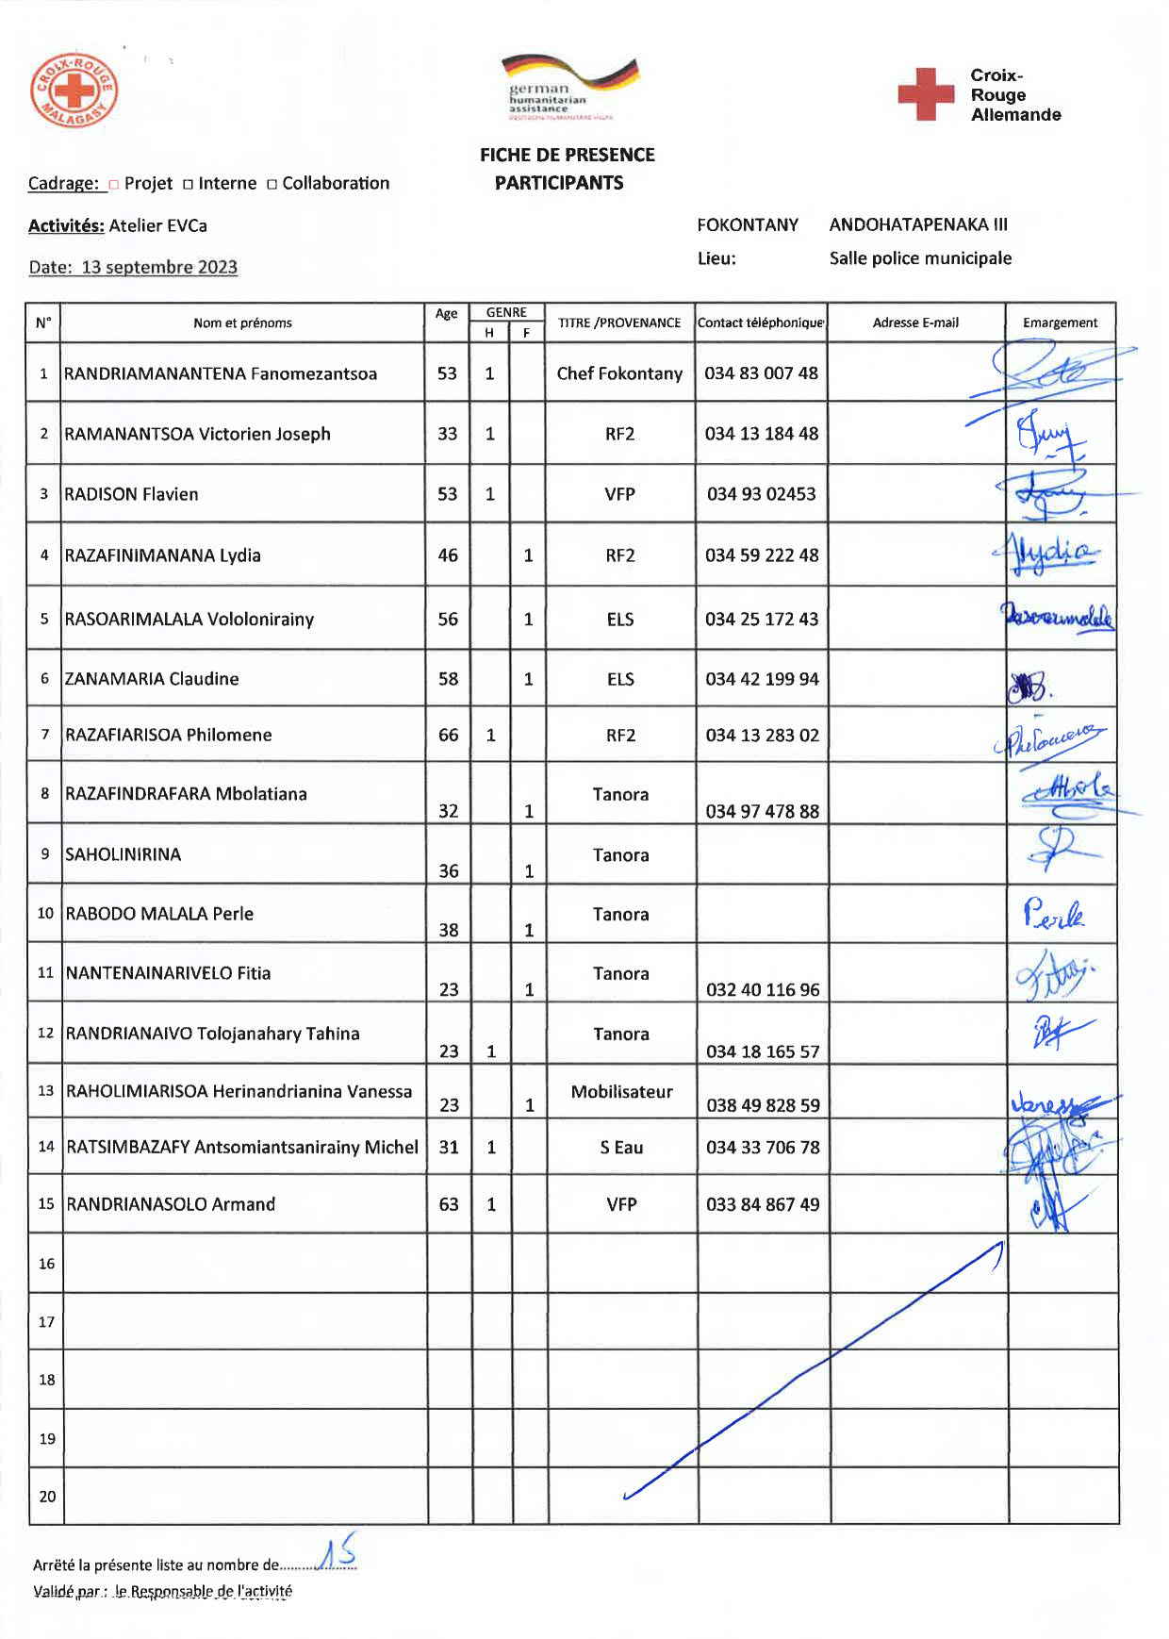

# DEROULEMENT DE L’EVCa

### **L’agenda**

|  |  |
| --- | --- |
| **Etapes et étapes secondaires** | **Outils/ Méthodes utilisés** |
| **JOUR 1** |  |
| 1. **Introduction avec la communauté** |  |
| * Clarifier les objectifs et les attentes * Expliquer le calendrier * Reconfirmer la disponibilité et le consentement | Présentation et discussion² |
| 1. **Poser les bases** |  |
|  |  |
| L’EVCa et la feuille de route de la résilience | Définition de l’EVCa, pourquoi faire une EVCa, définition de la résilience communautaire, les 11 dimensions de la résilience communautaire |
| Monographie des Fokontany | Travaux de groupe, par secteur, pour avoir des données détaillées au niveau de chaque secteur. |
| 1. **Evaluation des aléas et des enjeux** |  |
| * Recenser les principaux aléas (Profil historique/historique des catastrophes) | Profil historique/historique des catastrophes (Entretiens avec les informateurs principaux |
| **JOUR 2** |  |
| 1. **Evaluation de la vulnérabilité**   **et des capacités** | |
| **Evaluation de la vulnérabilité**   * Calendrier saisonnier | Il s’agit de marquer sur le calendrier la survenance habituelle des différents aléas au cours d’une année, ainsi que les autres évènements clés qui feront ressortir certains aspects des enjeux et des vulnérabilités. Ex : les périodes où il y a un grand nombre de problèmes sanitaires, les périodes de soudure, les évènements sociaux, etc. |
| * Carte des risques | Travaux de groupe, par secteur, pour faire la cartographie de chaque secteur et d’y pointer les vulnérabilités pour chaque secteur : zones à risque de glissement de terrain, d’incendie, de dépôt sauvage, etc. |
| **Evaluation de la capacité**   * Carte des capacités * Carte d’itinéraire | Mettre en évidence sur les cartes, les capacités pour chaque secteur.  Mettre en évidence sur la carte des informations claires et concises afin d'aider les personnes à évacuer rapidement et en toute sécurité en cas d'urgence. |
| **JOUR 3** |  |
| **Évaluation des organisations locales**   * Diagramme de Venn | Permet de recenser les différentes organisations et institutions (organisations à base communautaires, administration publique, secteur privé, etc.) présentes dans la communauté et d’analyser leur importance dans la vie de la communauté |
| **Analyser et définir les niveaux de risque**   * Etoile de résilience | L’étoile de la résilience permet de visualiser ensemble les capacités et vulnérabilités pour chaque dimension de la résilience, et permet ainsi de voir le niveau de risque. |
| * Analyse des vulnérabilités et des risques | Il s’agit de faire l’analyse des vulnérabilités, pour chaque aléa et caractéristiques, et de déterminer les facteurs rendant la communauté particulièrement vulnérable à chaque aléa. |
| * Analyse des capacités | Il s’agit de faire l’analyse des capacités par rapport aux 11 dimensions de la résilience. |
| **JOUR 4** |  |
| * Analyse des moyens de subsistance | Faire l’analyse de l’impact des aléas sur les moyens de subsistance et de voir les différentes façons pour les atténuer |
| **Identification des problèmes**   * Arbre à problèmes | Il s'agit de visualiser les différentes causes et conséquences d'un aléa. |
| **Identification des actions**   * Arbre à solutions | Il s’agit d’identifier les solutions possibles en les connectant aux causes sous-jacentes. C'est un moyen de planifier des actions spécifiques pour résoudre les problèmes identifiés dans l'arbre à problèmes. |
| * Priorisation des aléas | Il s’agit ici de classer les aléas par ordre d’importance par rapport à leur impact et leur fréquence |
| **JOUR 5** |  |
| **Elaboration des plans d’action**   * Identification des actions et priorisation * Créer un plan d’action | On a demandé à chaque groupe, par secteur, de réfléchir sur leur vision d’une communauté idéale et résiliente et de lister tous les éléments y contribuant. |

# MONOGRAPHIE DU FOKONTANY

Andohatapenaka III est un quartier situé dans le district d’Antananarivo Renivohitra, dans la Région d’Analamanga, à Antananarivo, la capitale de Madagascar. Cette monographie explore les aspects géographiques, démographiques, économiques, sociaux et culturels d’Andohatapenaka III, en mettant également en lumière les défis liés à la pauvreté, à l’urbanisation rapide, à l’insécurité et aux catastrophes naturelles telles que les inondations.

### **Situation géographique**

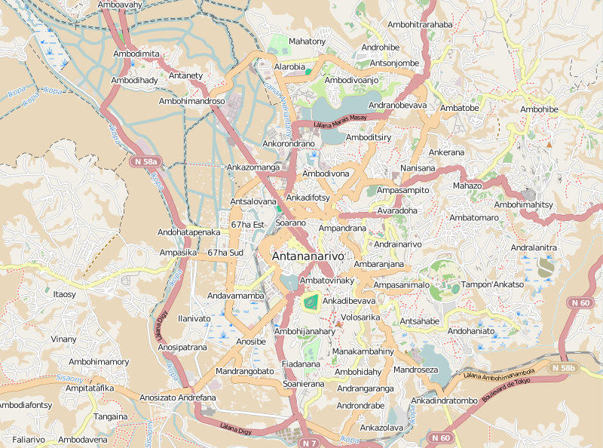



Nord: Ankasina

Sud : Andohatapenaka I

Est : AFA 67 Ha

Ouest : Andohatapenaka II

**Superficie :** 11,3 Ha

### **Situation démographique :**

Andohatapenaka III est parmi les quartiers les plus peuplés du district d’Antananarivo Renivohitra, comptant une population totale de 8.949 habitants (Source RGPH 2018). La taille moyenne des ménages est de quatre personnes.

|  |  |  |  |  |  |
| --- | --- | --- | --- | --- | --- |
| **SECTEUR** | **NB POPULATION** | **HOMME** | **FEMME** | **NOMBRE DE TOITS** | **NOMBRE MENAGE** |
| **SECTEUR A** |  |  |  |  |  |
| **SECTEUR B** |  |  |  |  |  |
| **SECTEUR C** |  |  |  |  |  |
| **SECTEUR D** |  |  |  |  |  |
| **SECTEUR E** |  |  |  |  |  |
| **SECTEUR F** |  |  |  |  |  |
| **TOTAL** | **15713** | **7611** | **8102** | **5432** | **9587** |

**Source: EVCa 2023**

On peut constater une nette différence entre le nombre de la population indiqué par la RGPU 2018 et le nombre de la population selon le recensement effectué au niveau des Fokontany. Cela peut refléter l’augmentation rapide de la population d’une année à l’autre.

### **Composition ethnique :**

La population du Fokontany est principalement composée de Merina, bien qu’en tant que capitale de Madagascar, Antananarivo attire également des populations de diverses ethnies à travers le pays.

### **Infrastructures :**

Malgré la présence de certaines infrastructures de base telles que des écoles, des dispensaires, des églises et des équipements communautaires tels que des bornes fontaines, bassins lavoirs, blocs sanitaires. Il est important de noter que leur nombre reste insuffisant pour répondre adéquatement aux besoins de la population locale. La demande croissante de services sanitaires et hygiéniques dépasse largement l’offre actuelle, ce qui peut entrainer des difficultés d’accès et des défis supplémentaires en matière de santé publique.

|  |  |  |  |  |  |  |
| --- | --- | --- | --- | --- | --- | --- |
| **SECTEUR** | **SECT A** | **SECT B** | **SECT C** | **SECT D** | **SECT E** | **SECT F** |
| **MAISON EN BRIQUE** | 90% | 70% | 85% | 40% | 95% | 80% |
| **MAISON EN BOIS** | 10% | 23% | 15% | 56% | 5% | 17% |
| **MAISON EN TOLE** | 0% | 3% | 0% | 4% | 0% | 0% |
| **INFRASTRUCTURES** | BF 1 | BF 2  BL 1  WC 1 (Non fonctionnel)  Bureau FKT 1  Ecoles 3 (Préférence, La primaire, Fitahiana) | BF 2  Ecole 1 (Fanantenana) | BF 2  Ecole 2 (Le succès, Fierté)  Eglise 1 (pentecôtiste) | Eglise 1 (Vahao ny oloko) | BF 2  BL 1  WC 1  Akoor Digue 1  Hôpital CHU Manarapenitra  Usine Madaplast |

**Source : EVCA 2023**

Les maisons en brique dominent dans la majorité des secteurs, surtout dans les secteurs A, C et E, ce qui indique une meilleure résistance aux aléas climatiques.

Le secteur D présente une forte proportion de maisons en bois, ce qui le rend plus vulnérable aux incendies et aux intempéries.

### **Niveau d’insécurité :**

Le Fokontany présente une situation d’insécurité faible car tous les secteurs sont en zone verte.

|  |  |
| --- | --- |
| **SECTEUR** | **NIVEAU D’INSECURITE** |
| **SECTEUR A** | Zone verte |
| **SECTEUR B** | Zone verte |
| **SECTEUR C** | Zone verte |
| **SECTEUR D** | Zone verte |
| **SECTEUR E** | Zone verte |
| **SECTEUR F** | Zone verte |

### **Moyens de subsistance :**

Les moyens de subsistance dans le Fokontany de Mandrangobato I sont diversifiés. Cependant, certains métiers sont sensibles aux catastrophes naturelles, ce qui pourrait entrainer des pertes matérielles et des interruptions d’activité lors d’évènements météorologiques extrêmes.

|  |  |  |  |  |  |  |
| --- | --- | --- | --- | --- | --- | --- |
| SECTEUR | SECT A | SECT B | SECT C | SECT D | SECT E | SECT F |
| MOYENS DE SUBSISTANCE | Commerçant (60%)  Zone franche (15%)  Blanchisseuse (13%)  Artisan (5%) | Commerçant (58%)  Zone franche (10%)  Livreur d’eau (7%)  Blanchisseuse (5%) | Commerçant (50%)  Zone franche (15%)  Livreur d’eau (10%)  Blanchisseuse (5%)  Artisan (5%)  Fonctionnaire (5%) | Commerçant (65%)  Livreur d’eau (10%)  Artisans (10%)  Zone franche (5%)  Blanchisseuse (5%)  Fonctionnaire (5%) | Commerçant (60%)  Blanchisseuse (10%)  Fonctionnaire (10%)  Artisan (8%)  Livreur d’eau (5%)  Zone franche (5%) | Commerçant (60%)  Blanchisseuse (10%)  Livreur d’eau (10%)  Fonctionnaire (5%)  Artisans (5%) |

# LES RESULTATS DE L’EVCa

## **Evaluation des aléas et des enjeux**

### **Le profil historique**

Cet outil permet de mieux connaître les catastrophes ou aléas naturels les plus marquants qui se sont produits par le passé et la manière dont la communauté a réagi et évolué au fil du temps. Il permet ainsi de mieux connaître l’histoire et l’identité de la communauté ainsi que les défis multiples et complexes auxquels les communautés ont été confrontées au fil des années, nécessitant des réponses variées et coordonnées pour atténuer les impacts et renforcer la résilience communautaire.

|  |  |  |  |  |
| --- | --- | --- | --- | --- |
| ANNEE | ALEA | IMPACTS / FAITS MARQUANTS | PROBLEMES RENCONTRES | SOLUTIONS PRISES |
| 1990 | Cyclone | 40 maisons inondées | Pas d'abris pour les sinistrés | On a été obligé de monter des tentes à côté de la Digue (FKT) |
| 1994 | CYCLONE GERALDA | Secteur 2 inondé | Pas d'abris pour les sinistrés Pas de nourriture | On a déplacé les sinistrés auprès des écoles Aide alimentaire venant de l'Etat |
| 2020 | Incendie (secteur A) | 443 maisons 713 personnes sinistrées | Pas d'abris pour les sinistrés | Déplacement au HAVANA (BNGRC/MIN POP/CRM) |
| 2022 | Incendie (SECTEUR E) | 150 maisons brulées 300 personnes sinistrés | Pas d'abris pour les sinistrés | BNGRC/MIN POP/AKOOR DIGUE/CRM |

|  |  |  |
| --- | --- | --- |
| **EVENEMENTS MARQUANTS** | **IMPACTS / PROBLEMES RENCONTRES** | **SOLUTIONS PRISES** |
| 1. **Catastrophes naturelles**   Cyclone (1990, 1994)  Incendie (2020, 2022) | - Inondations  - Pas d’abris pour les sinistrés  - Manque de nourriture | - Installation de tentes  - Déplacement des sinistrés vers des écoles, HAVANA  - Aide alimentaire fournie par l’Etat.  Assistance du BNGRC, Min Pop, AKOOR Digue, CRM |
| 1. **Problèmes d’infrastructures** | Les évènements révèlent une constante problématique d’infrastructures, notamment le manque d’abris appropriés lors des catastrophes. | Des solutions telles que l’utilisation d’écoles comme refuges temporaires et l’installation de tentes ont été mises en œuvre. |

## **Evaluation des vulnérabilités et des capacités**

### **Calendrier saisonnier**

Le calendrier saisonnier sert à marquer la survenance habituelle des différents aléas au cours d’une année, ainsi que les autres évènements clés qui feront ressortir certains aspects des enjeux et des vulnérabilités. Par exemple : les périodes où il y a un grand nombre de problèmes sanitaires, les périodes de soudure, les évènements sociaux.

|  |  |  |  |  |  |  |  |  |  |  |  |  |
| --- | --- | --- | --- | --- | --- | --- | --- | --- | --- | --- | --- | --- |
| **ANDOHATAPENAKA III** | | | | | | | | | | | | |
| **PROBLEMES FREQUEMMENT RENCONTRES** | **J** | **F** | **M** | **A** | **M** | **J** | **J** | **A** | **S** | **O** | **N** | **D** |
| **Insécurité : Vol, pillage, viol** | **x** | **x** | **x** | **x** | **x** | **x** | **x** | **x** | **x** | **x** | **x** | **x** |
| **Coupure des routes** | **X** | **X** | **X** |  |  |  |  |  |  |  |  | **X** |
| **Poteau qui ne marche pas** | **x** | **x** | **x** | **x** | **x** | **x** | **x** | **x** | **x** | **x** | **x** | **x** |
| **ALEAS** |  |  |  |  |  |  |  |  |  |  |  |  |
| **Incendie** |  |  |  |  |  |  |  | **X** | **X** | **X** |  |  |
| **Cyclone, inondation** | **X** | **X** | **X** |  |  |  |  |  |  |  |  | **X** |
| **MALADIES** |  |  |  |  |  |  |  |  |  |  |  |  |
| **Paludisme** | **x** | **x** | **x** | **x** |  |  |  |  |  |  |  |  |
| **Diarrhée** | **x** | **x** | **x** | **x** |  |  |  |  |  |  |  |  |
| **INFRASTRUCTURES** |  |  |  |  |  |  |  |  |  |  |  |  |
| **Canaux bouchés** | **x** | **x** | **x** |  |  |  |  |  |  |  |  |  |
| **Ruelles en mauvais état** | **x** | **x** | **x** | **x** | **x** | **x** | **x** | **x** | **x** | **x** | **x** | **x** |
| **WASH** |  |  |  |  |  |  |  |  |  |  |  |  |
| **Eparpillement des ordures** | **x** | **x** | **x** | **x** | **x** | **x** | **x** | **x** | **x** | **x** | **x** | **x** |
| **Insuffisance d'eau potable** |  |  |  |  | **x** | **x** | **x** | **x** | **x** | **x** |  |  |
| **Eau non potable** | **X** | **X** | **X** |  |  |  |  |  |  |  |  | **X** |

En rouge : Fort En bleu : Moyen Vide : Faible ou absent

Problèmes fréquemment rencontrés :

* La situation d’insécurité est constante tout au long de l’année. Cela suggère un niveau moyen de préoccupations liées à la sécurité.
* Les coupures de routes sont particulièrement problématiques durant les mois de décembre à mars, coïncidant aux périodes de pluie.
* Le manque d’éclairage dû au poteau électrique qui ne fonctionne est constant tout au long de l’année et impacte sur la sécurité.

Aléas :

* Les risques d’incendie semblent augmenter de manière significative durant les mois d’aout à octobre. Cela peut être lié à des conditions climatiques sèches.
* La menace de cyclones et d’inondations est présente de décembre à mars

Maladies :

* Les taux de paludisme et de diarrhée augmentent principalement de janvier à avril.

Eau, hygiène et assainissement :

* L’éparpillement des ordures est présent tout au long de l’année, soulignant l’importance de la gestion des déchets et des programmes de sensibilisation à l’hygiène.
* L’accès à l’eau potable devient critique de mai à octobre, tandis que les problèmes liés à l’eau non potable sont notables de décembre à avril.

Infrastructures :

* Les canaux bouchés suggèrent un besoin d’entretien régulier pour éviter l’accumulation des déchets, qui peut aggraver les inondations
* Les ruelles en mauvais état est un problème constant toute l’année, indiquant un besoin continu de réparations et d’entretien pour améliorer l’accessibilité. Haut du formulaire

Bas du formulaire

### **Cartographies**

1. **Carte Du Fokontany**

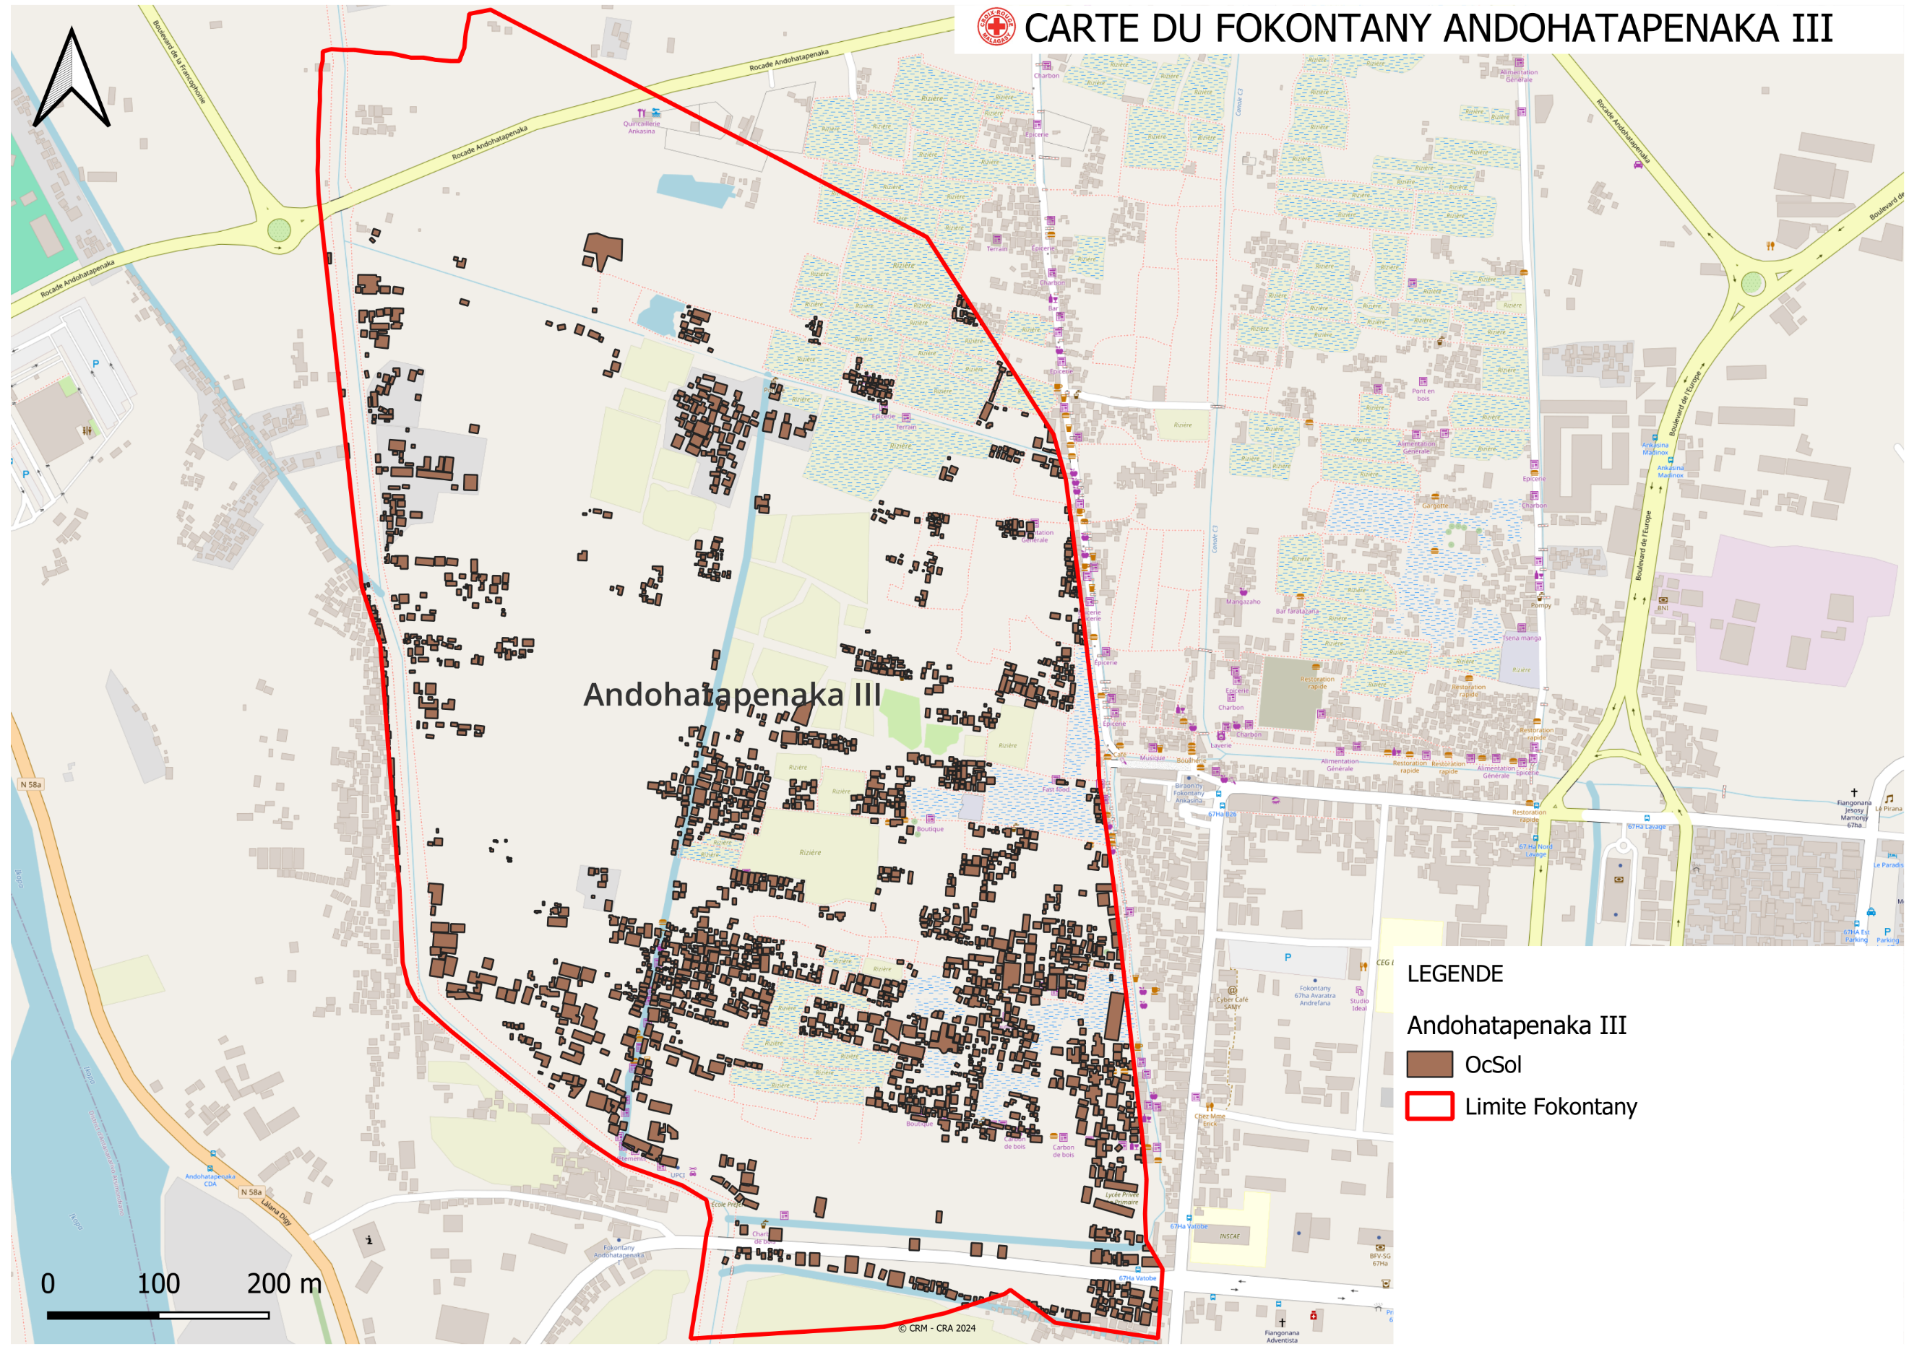

1. **Carte des risques**

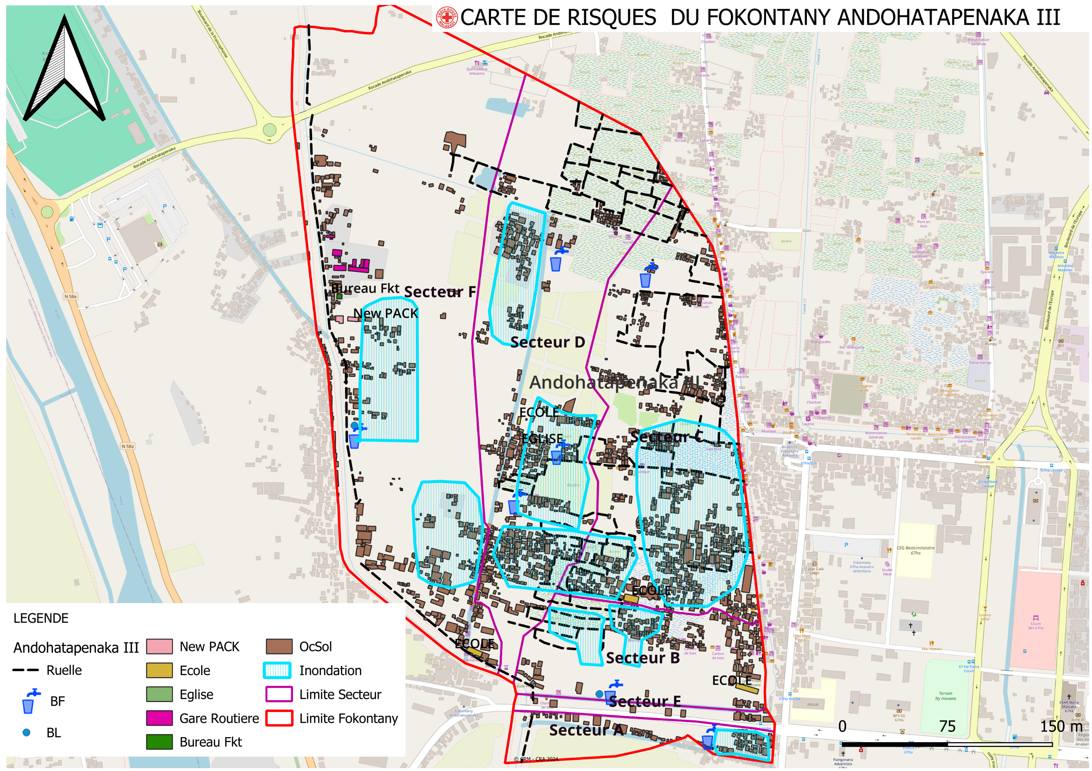

1. **Carte des itinéraires d’évacuation**

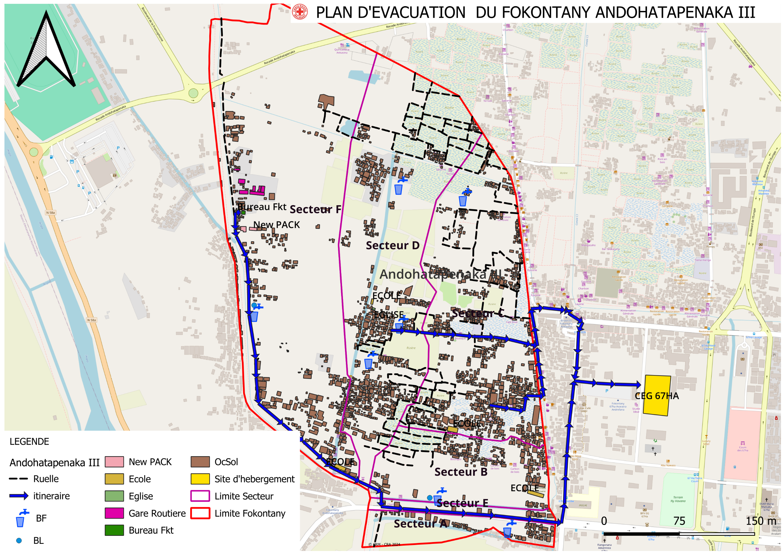

### **Evaluation des organisations sociales (Diagramme de Venn)**

L’évaluation des organisations sociales consiste à recenser les différentes organisations et institutions présentes dans la communauté et d’analyser leur importance dans a vie de la communauté.

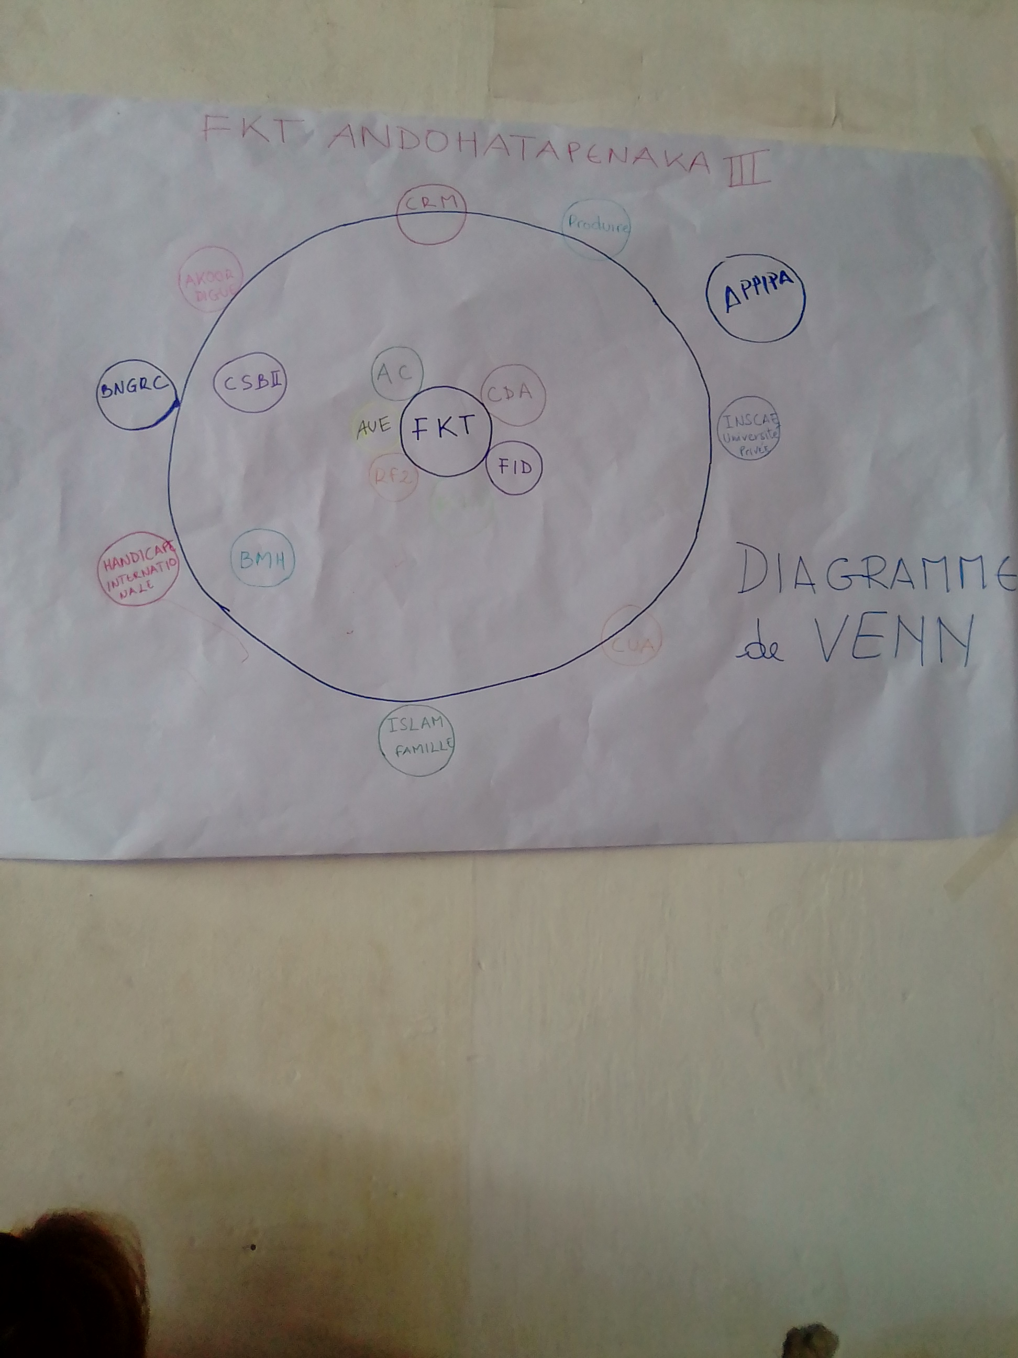

|  |  |
| --- | --- |
| **ORGANISATION** | **ACTIVITES** |
| FKT | Fokontany |
| RF2 | Rafitra Fikojana ny rano sy Fahadiovana : Système de collecte intermédiaire d’ordures ménagères |
| AUE | Association des Usagers de l’Eau (Bornes fontaines) |
| AC | Agent Communautaire |
| CDA | Ecole, dispensaire, social |
| BMH | Bureau Municipal d’Hygiène |
| CSB II | Centre de Santé de Base |
| CV | Comité de vigilance (Andrimasom-paritra) |
| ELS | Equipe Locale de Secours |
| VFP | Vaomieran’ny Fandriam-Pahalemana (Comité de Vigilance) |
| FID | Fonds d’intervention pour le Développement |
| CRM | Croix-Rouge Malagasy |
| PRODUIR | PROjet de Développement Urbain Intégré et de Résilience |
| CUA | Commune Urbaine d’Antananarivo |
| BNGRC | Bureau National de Gestion des Risques et des Catastrophes |
| APIPA |  |

## C- Analyser et définir les niveaux de risques

### **Analyse des moyens de subsistance**

L’analyse des moyens de subsistance permet de faire l’analyse de l’impact des aléas sur les moyens de subsistance et de voir les différentes façons pour les atténuer. Elle permet également de connaitre :

* Si l’activité génératrice de revenus est un travail destiné exclusivement pour les hommes ou pour les femmes ou bien c’est un travail qui peut être effectué par les deux sexes.
* Le pourcentage de revenus total apporté par l’activité
* Les membres du ménage employés dans l’activité : Est ce le père, la mère, les deux ensembles, les enfants ou bien toute la famille.
* Quelles sont les menaces sur l’activité en cas d’aléa
* Est-ce qu’il y a d’autres moyens de subsistance alternatifs
* Ce que le ménage peut faire pour atténuer l’impact de l’aléa sur les moyens de subsistance.

|  |  |  |
| --- | --- | --- |
| N° | Travail à mi-temps | Commerçant / Marchand ambulant |
| 1 | **Qui l’effectue (homme, femme)** | |
| Homme et femme | Homme et femme |
| 2 | **Les membres du ménage employés dans l’activité** | |
| Les parents et les enfants | Les parents |
| 3 | **% du revenu total fourni par l’activité** | |
| 100% (Difficultés financières) | 50% |
| 4 | **Moyens de subsistance alternatifs ?** | |
|  | Travail à mi-temps |
| 5 | **Quelles sont les menaces de l’activité ?** | |
| Inondation, incendie : Pas d’emplois | Incendie, Inondation : Perte des biens, pas de lieu de commerce |
| 6 | **Que peut-on faire pour réduire les impacts de l’aléa sur les moyens de subsistance ?** | |
|  |  |

### **Etoile de la résilience**

L’étoile de la résilience est un outil utilisé dans le cadre de l’évaluation de la vulnérabilité et des capacités pour comprendre la capacité d’une communauté ou d’une population à faire face et à se remettre d’une crise ou d’un choc tel que les catastrophes naturelles ou évènements perturbateurs.

L’étoile de la résilience comprend **onze** dimensions clés, qui sont évaluées pour déterminer le niveau de résilience d’une communauté :

* **Gestion des risques et des catastrophes :** Une communauté résiliente connaît et gère ses risques. Ceci comprend a) la préparation aux risques sur le plan communautaire (équipes d’intervention, atténuation des risques, systèmes d’alerte précoce et d’évacuation), l’adaptation aux tendances des dangers, ainsi que la préparation des ménages (abris sûrs, kits et plans d’urgence)
* **Santé :** Une communauté résiliente est saine. Cela inclut une bonne connaissance des maladies courantes et des actions de base pour les prévenir, des modes de vie et des pratiques sains, ainsi que l’accès et l’utilisation des services de santé
* **Wash (Eau, Assainissement et Hygiène)** : Une communauté résiliente est en mesure de répondre à ses besoins de base en eau et assainissement. Cela comprend l’accès à l’eau potable (à tout moment de l’année), les pratiques de traitement de l’eau, le lavage des mains et l’hygiène personnelle, ainsi que l’accès et l’utilisation de latrines hygiéniques
* **Logement :** Une communauté résiliente peut répondre à ses besoins de base en matière de logement. Cela comprend a) la construction et la situation sûres des maisons, ainsi que b) la fourniture d’un logement suffisant et adéquat pour tous les membres de la communauté.
* **Alimentation et nutrition :** Une communauté résiliente peut répondre à ses besoins alimentaires de base. Cela inclut la disponibilité, l’accès et l’utilisation de la nourriture tout au long des saisons, ainsi que des régimes alimentaires sains et nutritifs pour tous
* **Cohésion sociale :** Une communauté résiliente dispose d’une cohésion sociale. Cela inclut le sens de la communauté, la confiance, le soutien mutuel et l’action collective, l’organisation et les groupes communautaires, ainsi que la sécurité et la gestion de la paix/des conflits.
* **Inclusion :** Une communauté résiliente est inclusive. Cela fait référence à la prise de décision et à la gestion des affaires communautaires qui incluent tous les genres, les personnes handicapées et l’ensemble des sous-groupes ethniques, religieux ou politiques au sein de la communauté
* **Opportunités économiques :** Une communauté résiliente dispose d’opportunités économiques variées. Cela inclut la diversité des sources de revenus, la sensibilité limitée aux phénomènes météorologiques extrêmes, les mesures de résilience économique (épargne, accès au crédit, assurance), l’accès au marché et des chaînes de valeur favorables, ainsi que de faibles ratios dette/revenu et dépendance
* **Infrastructures et services :** Une communauté résiliente dispose d’infrastructures et de services bien entretenus. Cela comprend des infrastructures fiables et robustes (routes, services publics, bâtiments publics) ainsi que des services de base accessibles (éducation, santé, administration publique)
* **Gestion des ressources naturelles :** Une communauté résiliente gère ses ressources naturelles de manière durable. Cela inclut une gestion efficace des champs, des forêts, des poissons, des autres espèces marines et des eaux souterraines de manière à préserver les ressources pour les générations futures.
* **Connectivité :** Une communauté résiliente est connectée. Cela inclut des relations solides et de soutien avec les agences gouvernementales du district et d’autres organisations externes, ainsi que l’accès à l’information

### **Analyse des vulnérabilités**

**INONDATION / CYCLONE**

|  |  |  |  |
| --- | --- | --- | --- |
| **Caracté**  **ristiques** | **Aspects de la vulnérabilité et ses causes** | **Evaluation des risques** | **Classe**  **ment** |
| GRC | * Insuffisance des sites d’hébergement | Incapacité à accueillir tous les sinistrés indiquant une préparation insuffisante pour gérer une augmentation massive de sinistrés en cas de catastrophes. | Fort |
| Infra  structures et services | * Passerelles en bois fragiles | Les infrastructures de transport et d’évacuation sont susceptibles de s’effondrer, compliquant les opérations de secours. | Fort |
| Eau et assainissement | * Points d’eau insuffisants ne répondant pas aux besoins de la population | Les infrastructures d’eau et d’assainissement risquent d’être endommagées par un cyclone aggravant les pénuries d’eau potable. | Faible |
| Habitat | * Maisons en bois (30%) | Les maisons en bois sont plus vulnérables aux dommages causés par les cyclones et les inondations comparées aux maisons en briques. | Fort |
| Nutrition | * Insuffisance des moyens financiers | Cela expose les populations à des pénuries alimentaires en cas de catastrophes. | Fort |
| Opportunités économiques | * Difficultés financières * Travaux occasionnels | La précarité économique peut aggraver les conséquences des catastrophes sur la population. | Fort |

Haut du formulaire

Bas du formulaire

**INCENDIE**  Haut du formulaire

|  |  |  |  |
| --- | --- | --- | --- |
| **Caracté**  **ristiques** | **Aspects de la vulnérabilité et ses causes** | **Evaluation des risques** | **Classe**  **ment** |
| GRC | * Etroitesse des sites d’hébergement * Matériels insuffisants pour éteindre le feu | La capacité limitée à gérer les incendies expose la communauté à des pertes sigificatives. | Fort |
| Nutrition | * Aide insuffisante * Manque de nourriture | L’insuffisance alimentaire aggrave la détresse des sinistrés. | Fort |
| Eau, hygiène et assainissement | * Insuffisance de la pression de l’eau (débit) | Une faible pression d’eau entrave les efforts de lutte contre les incendies. | Fort |
| Cohésion sociale | * Personnes qui profitent de l’incendie pour voler | La présence de personnes profitant des incendies pour voler peuvent entrainer des tensions sociales et des problèmes de sécurité, compliquant ainsi la gestion post-incendie. | Fort |
| Habitat | * Maisons en bois (30%) | Les maisons en bois sont particulièrement inflammables, augmentant le risque de pertes matérielles importantes et de sans-abrisme. | Fort |

**INSECURITE**  Haut du formulaire

|  |  |  |  |
| --- | --- | --- | --- |
| **Caracté**  **ristiques** | **Aspects de la vulnérabilité et ses causes** | **Evaluation des risques** | **Classe**  **ment** |
| GRC | * Insuffisance du nombre des forces de l’ordre | Le manque de présence policière accroit la vulnérabilité aux actes criminels. | Fort |
| Infrastructures | * Insuffisance d’éclairage | L’éclairage inadéquat contribue à un environnement peu sûr, augmentant les risques de vol et d’agressions. | Fort |
| Opportunités économiques | * Manque d’emplois * Difficultés financières | Le manque d’emplois et difficultés financières peuvent pousser certains membres de la communauté à se tourner vers des activités illégales pour subvenir à leurs besoins, augmentant le taux de criminalité. | Fort |
| Santé | * Consommation de drogues et d’alcool | Augmentation de la violence et des actes criminels associés à la consommation de drogue  - Risque accru de vol, de vandalisme et d’autres activités criminelles pour financer la dépendance. | Fort |

### **Analyse des capacités**

|  |  |  |  |
| --- | --- | --- | --- |
| **Caractéristiques** | **Capacités** | **Impacts** | **Classement** |
| GRC | * ELS (Equipe locale de secours) * BNGRC (Bureau National de Gestion des Risques et des catastrophes) * CRM (Croix-Rouge Malagasy) * CUA (Commune Urbaine d’Antananarivo) | * La présence des ELS et des autres comités et de responsables engagés assure une réponse rapide et coordonnée aux situations d’urgence. Cela réduit les temps de réaction et améliore l’efficacité des opérations de secours et de soutien. | Faible |
| Santé | * Hôpital * AC : Sensibilisations | * Prise en charge des blessures et maladies * Les AC jouent un rôle clé dans la promotion de la santé, la sensibilisation et l’accès aux services médicaux. | Moyen |
| Eau, hygiène et assainissement | * Bornes fontaines (8) | * Fournit un accès à l’eau potable et améliore les conditions d’hygiène, bien que leur nombre limité puisse être insuffisante. | Moyen |
| Habitat | - Maisons en briques (60%)  - Maisons en béton (10%) | * Les maisons en briques et en béton sont plus résistantes aux catastrophes naturelles. | Fort |
| Opportunités économiques | * Salariés (25%) * Commerçants (10%) | * 25% de la population sont des salariés, c’est-à-dire que leurs sources de revenus ne sont pas nécessairement affectées par les catastrophes naturelles. | Faible |
| Nutrition | * Agriculture et élevage | * Contribue à la sécurité alimentaire locale. | Moyen |
| Gestion des ressources naturelles | * Pisciculture | * Complète les sources de nutrition et de revenus. | Moyen |

**Haut du formulaire**

**Bas du formulaire**

Haut du formulaireBas du formulaire

## D- LES PLANS D’ACTIONS

A partir des arbres à problèmes et à solutions, on a pu identifier les actions à entreprendre et élaborer un plan d’action

|  |  |  |  |  |  |  |
| --- | --- | --- | --- | --- | --- | --- |
| ALEA | PROBLEMES IDENTIFIES | ACTIONS A ENTREPRENDRE | SECTEURS TOUCHES | DELAI D’ EXECU  TION | BESOINS D’APPUIS | PARTIES PRENANTES |
| Inondation/ cyclone | * Insuffisance des sites d’hébergement | Identifier et préparer des sites d’hébergement temporaires dans des zones sûres. | Tous les secteurs | Long terme | Oui | ELS – FKT – CUA – BNGRC |
| * Passerelles en bois | Mettre en place des structures résistantes pour faciliter le passage durant les inondations. | Tous les secteurs | Moyen terme | Oui |  |
| * Points d’eau insuffisants ne répondant pas aux besoins de la population | - Lancer des campagnes de sensibilisation à l’hygiène et à la gestion de l’eau  - Former les habitants à la maintenance des infrastructures existantes | Tous les secteurs | Moyen terme | Oui | FKT – AUE - ONG |
| * Maisons en bois (30%) | Sensibiliser les habitants pour la fortification de leurs maisons avant l’arrivée des cyclones | Tous les secteurs | Court perme | Oui | FKT – ELS – CUA – CRM |
| * Canaux bouchés * Eparpillement des ordures | - Organiser des campagnes de curage des canaux d’évacuation et de nettoyage générale | Secteurs A, B, C, D | Long terme | Appui technique et financier | CUA, CRM |

|  |  |  |  |  |  |  |  |  |
| --- | --- | --- | --- | --- | --- | --- | --- | --- |
| ALEA | PROBLEMES IDENTIFIES | | | ACTIONS A ENTREPRENDRE | SECTEURS TOUCHES | DELAI D’ EXECU  TION | BESOINS D’APPUIS | PARTIES PRENANTES |
| INCENDIE | * Etroitesse des sites d’hébergement * Matériels insuffisants pour éteindre le feu | | | - Identifier et préparer des sites d’hébergement temporaires dans des zones sûres.  - Equiper les ELS avec des matériels comme des seaux, tuyaux, etc. | Tous les secteurs | Long terme | Oui | ELS – FKT – CUA – BNGRC |
| * Personnes qui profitent de l’incendie pour voler | | | - Renforcer la présence policière pendant les urgences et sensibiliser la population sur l’importance de signaler les comportements suspects. | Tous les secteurs | Moyen terme | Oui | ELS – Pompier, ONG, Police, VFP |
| * Maisons en bois | | | - Sensibiliser la communauté à ne pas construire des habitations en bois  - Sensibilisation de la population sur les risques d’incendie et les mesures de prévention | Tous les secteurs | Moyen terme | Appui technique et financier | CRM – FKT - ELS |
| ALEA | | PROBLEMES IDENTIFIES | ACTIONS A ENTREPRENDRE | | SECTEURS TOUCHES | DELAI D’ EXECU  TION | BESOINS D’APPUIS | PARTIES PRENANTES |
| INSECURITE | | * Insuffisance du nombre des forces de l’ordre | - Fournir du matériel aux comités de vigilance pour améliorer leur capacité de surveillance et intervention  - Plaidoyer pour la mise en place ‘une poste de police dans la communauté  - Mise en place de comité de vigilance | | Tous les secteurs | Long terme | Appui technique et financier | FKT - Gouvernement |
| * Insuffisance d’éclairage | Demander l’installation de nouveaux poteaux d’éclairage pour améliorer la sécurité nocturne dans les rues. | | Tous les secteurs | Court terme | Appui technique et financier | CUA – VFP – JIRAMA - FKT |
| * Manque d’emplois | Offrir des campagnes de formation professionnelle pour aider les jeunes à acquérir des compétences et trouver un emploi. | | Tous les secteurs | LONG TERME | Appui technique et financier | CDA – CEFOR - ONG |
| * Consommation de drogues et d’alcool | - Organiser des campagnes de sensibilisation sur les dangers de la consommation de drogues et d’alcool.  - Encourager la dénonciation des fournisseurs de drogues et commerçants d’alcool. | | Tous les secteurs | Moyen terme | Appui technique et financier | FKT, VFP, ONG, Services de santé |

# CONCLUSION

En conclusion, cette évaluation des vulnérabilités et des capacités dans le Fokontany d’Andohatapenaka III a permis de mettre en lumière les défis et les opportunités auxquelles sont confrontées cette communauté en matière de gestion des risques et de catastrophes.

Cette évaluation constitue une étape importante dans le processus continu de renforcement de la préparation aux catastrophes et de protection des communautés les plus vulnérables contre les aléas naturels. Les recommandations et les actions identifiées dans ce rapport serviront de base solide pour guider les efforts futurs visant à améliorer la sécurité et le bien-être des populations locales.

1. Plan d'urgence de la municipalité d'Antananarivo 2021
2.